|  |  |
| --- | --- |
| Gerb-BMSTU_01 | **Министерство науки и высшего образования Российской Федерации**  **Федеральное государственное бюджетное образовательное учреждение**  **высшего образования**  **«Московский государственный технический университет**  **имени Н.Э. Баумана**  **(национальный исследовательский университет)»**  **(МГТУ им. Н.Э. Баумана)** |

ФАКУЛЬТЕТ **Информатика и системы управления**

КАФЕДРА **Компьютерные системы и сети (ИУ6)**

**Отчет**

**по лабораторной работе № 2**

**Дисциплина:** Языки интернет-программирования

|  |  |  |  |  |
| --- | --- | --- | --- | --- |
| Студент | ИУ6-32Б |  |  | Е. О. Береза |
|  | (Группа) |  | (Подпись, дата) | (И.О. Фамилия) |
|  |  |  |  |  |
| Преподаватель |  |  |  | В. Д. Шульман |
|  |  |  | (Подпись, дата) | (И.О. Фамилия) |

Москва, 2024

Цель работы: ознакомиться с основными принципами работы html и CSS, а также научиться работать с ними на базовом уровне.

Задача 1:

Вам нужно сверстать карточку для сайта из макета.

Пример:



Рисунок 1 – пример готовой карточки

Код на html:

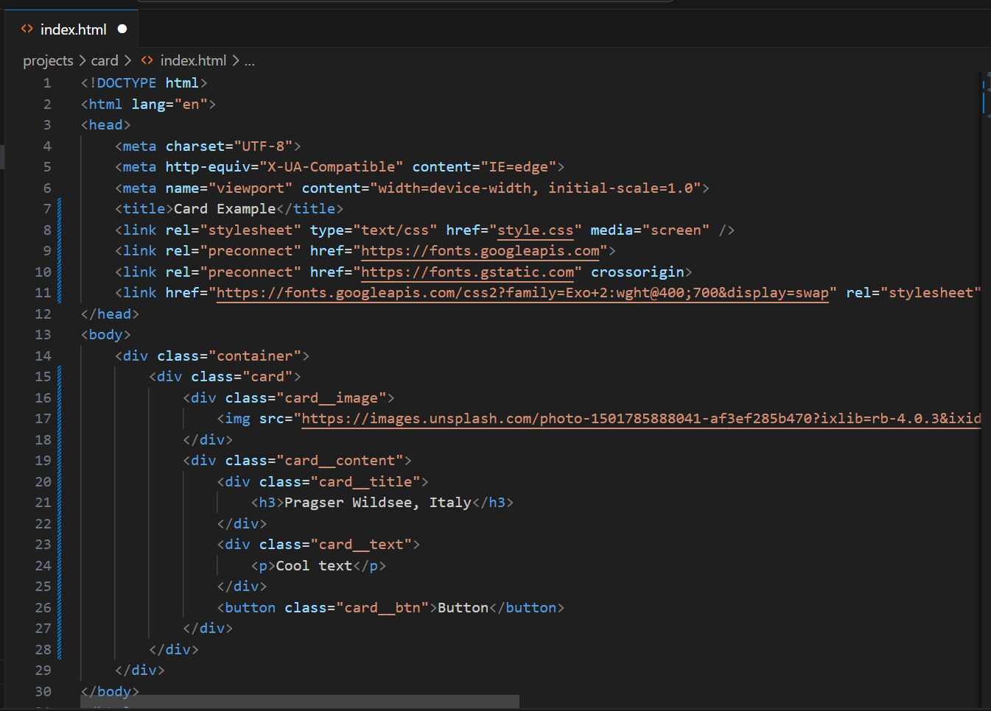

Рисунок 2 – Код на html

Часть кода на CSS:

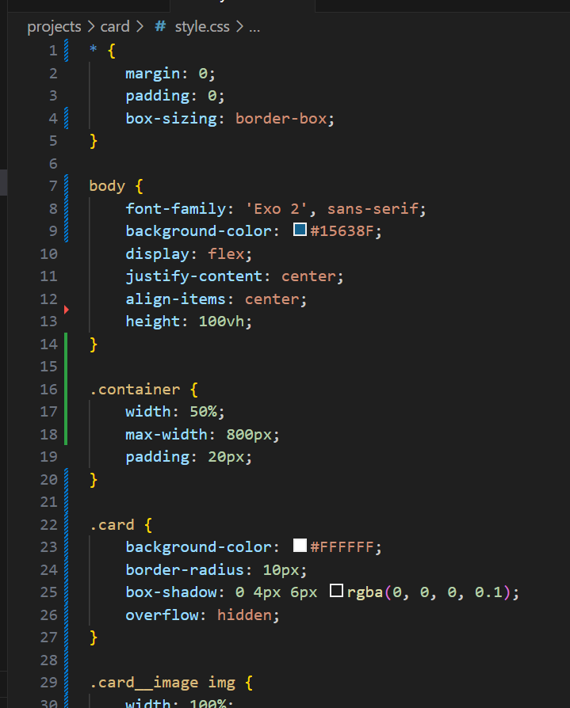

Рисунок 3 – часть кода на CSS

Результат:



Рисунок 4 – карточка

Задача 2: Вам нужно сверстать header сайта из макета.

Пример:



Рисунок 5 – пример готового меню

Код на html:

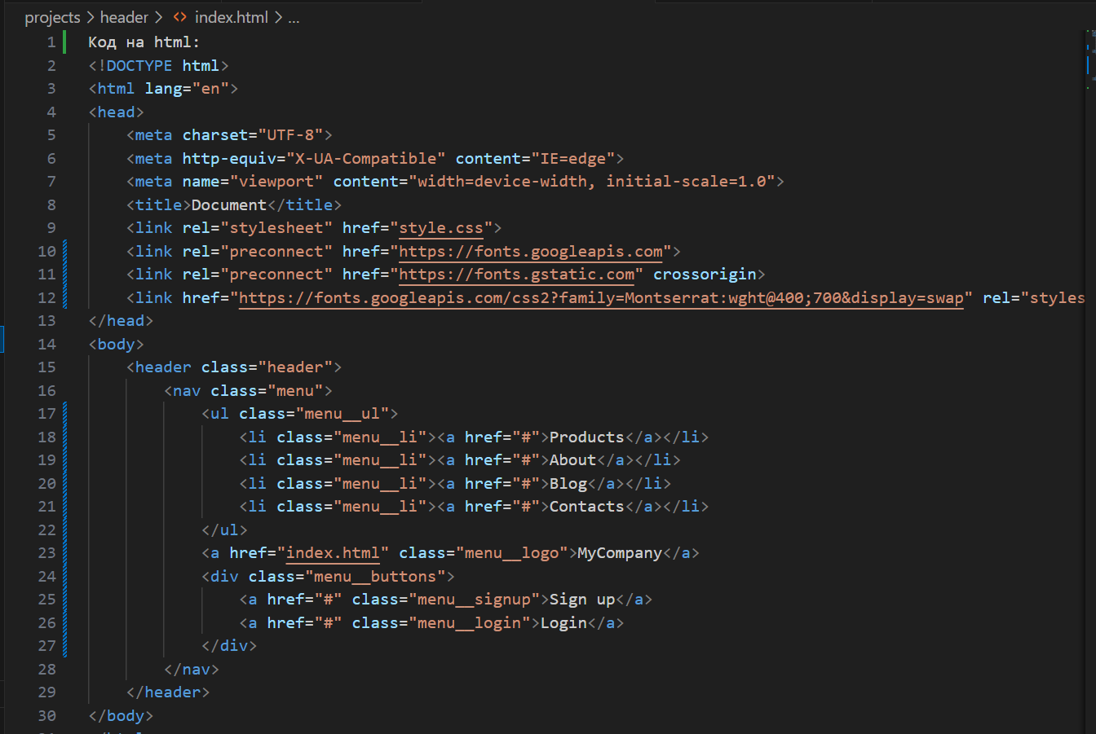

Рисунок 6 – код на html

Часть код на CSS:

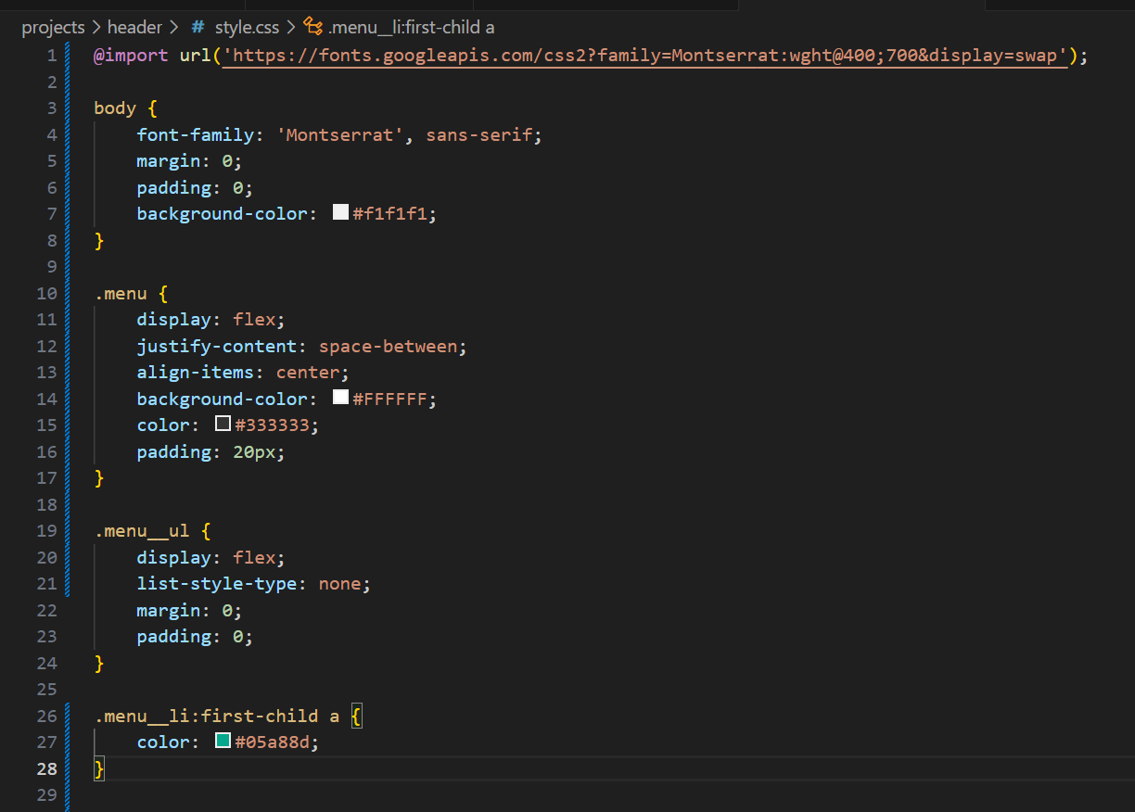

Рисунок 7 – часть код на CSS

Результат:



Рисунок 8 – Результат меню

Задача 3: Вам нужно сверстать footer сайта из макета.

Пример:



Рисунок 9 – подвал сайта

Код на html:

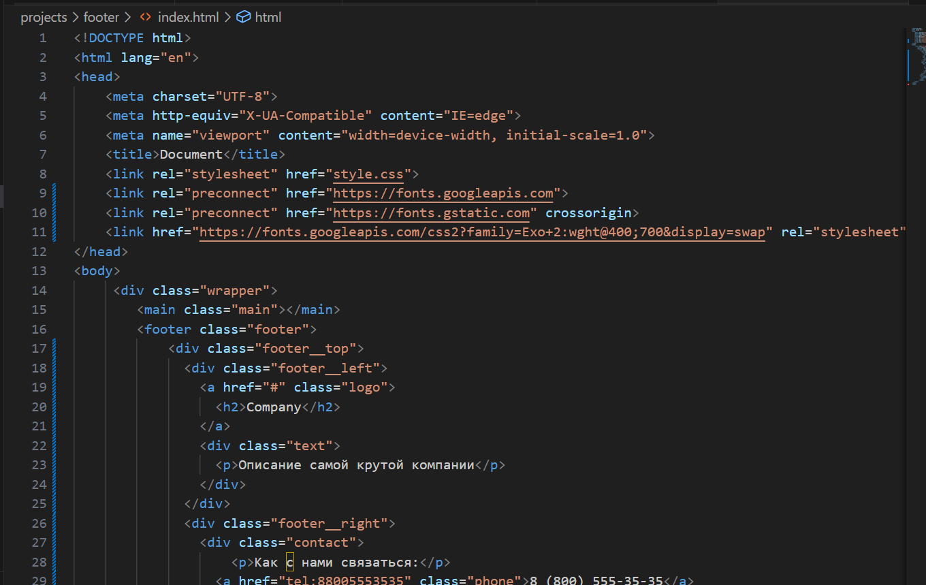

Рисунок 10 – код на html

Код на CSS:

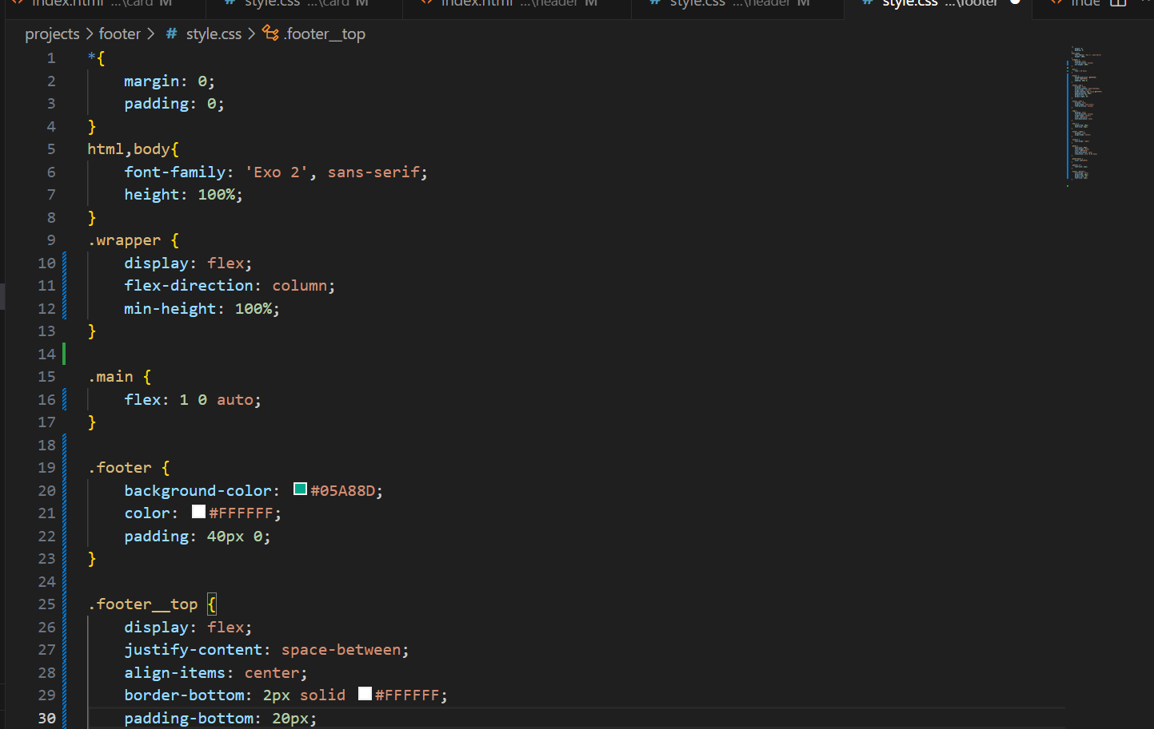

Рисунок 11 – код на CSS

Результат:



Рисунок 12 – результат

Вывод:

В процессе выполнения работы были изучены основные принципы работы HTML и CSS. Были получены базовые навыки их использования, включая создание структуры веб-страницы с помощью HTML и оформление элементов страницы с использованием CSS-стилей. Это позволило понять, как HTML отвечает за содержание и структуру, а CSS – за внешний вид и оформление веб-документа. Данное обучение является основой для дальнейшего углубленного изучения разработки веб-интерфейсов.